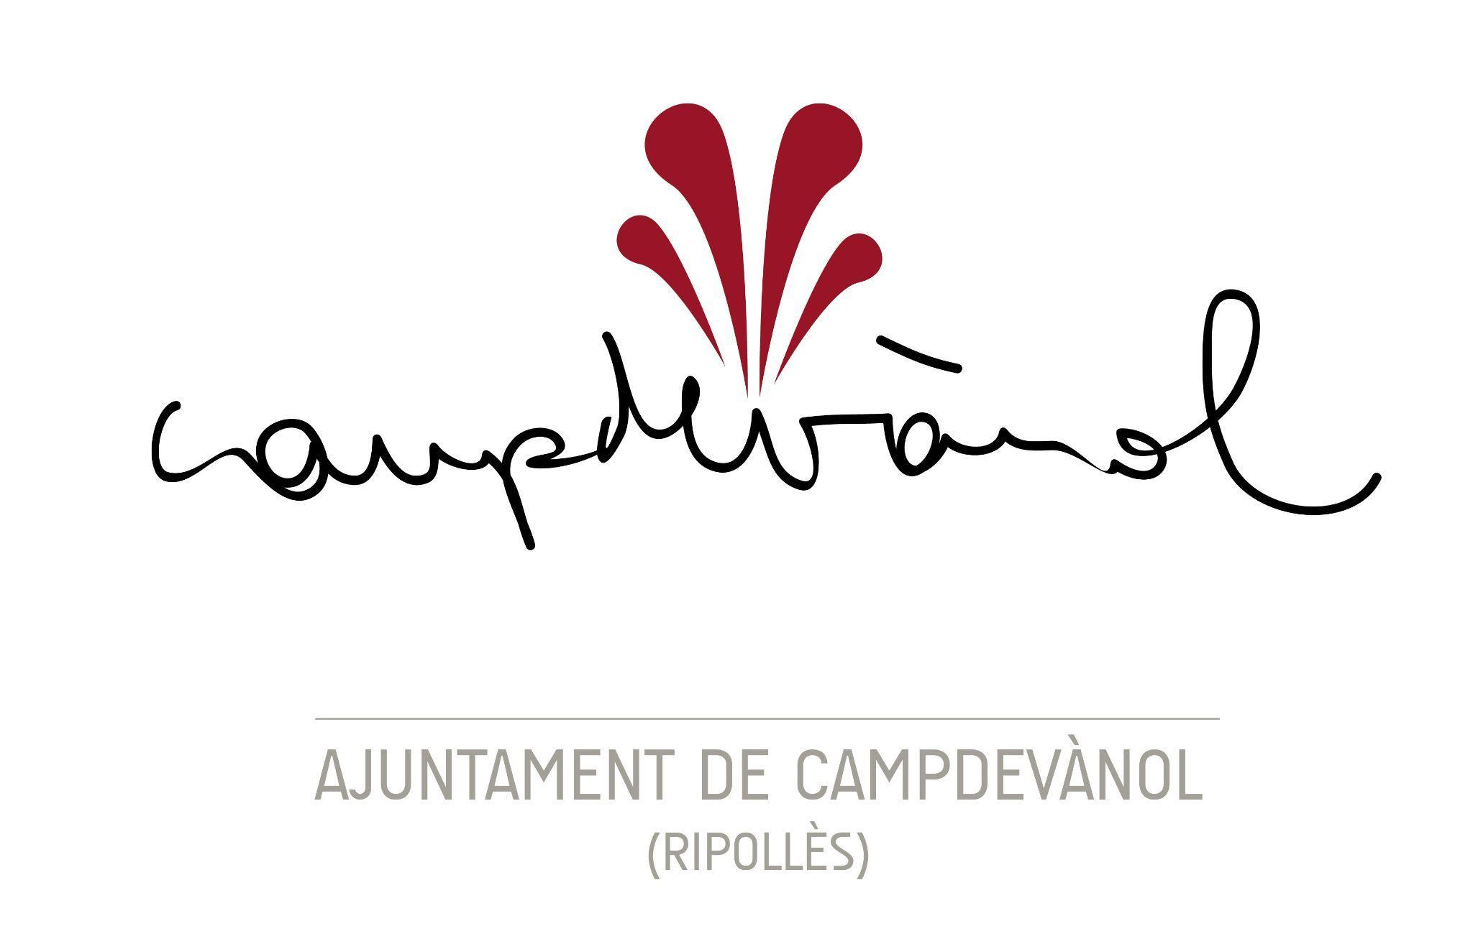
BASES DEL XXVè CERTAMEN LITERARI CAMPDEVÀNOL - 2026

Per Decret d’Alcaldia número 2026DECR000072 de data 8 de febrer de 2026 es va aprovar les Bases reguladores del Certamen Literari de Campdevànol.

L’acord esmentat, juntament amb l’expedient corresponent, se sotmeten a tràmit d’informació pública pel termini de vint dies en compliment del que es disposa a l’article 124 del Reglament d’obres, activitats i serveis dels ens locals aprovat pel Decret 179/1995, de 13/6/1995.

Si durant aquest termini no es presentessin reclamacions ni al·legacions, l’acord esdevindrà definitivament adoptat. Simultàniament, es publiquen en annex les Bases aprovades.

MODALITAT
- Narrativa i poesia sobre el comerç local relacionat amb la història del Molí Gros.
Enguany volem retre un homenatge al comerç del nostre poble, a totes aquelles botigues i establiments que donen vida als nostres carrers i que són punt de trobada de veïns i veïnes. No només als comerços actuals, sinó també a tots els seus predecessors, que amb la seva professionalitat i el tracte de proximitat amb la clientela formen part de la història del nostre poble. Per aquest motiu, el tema del XXV Certamen Literari de Campdevànol és el comerç local relacionat amb la història del Molí Gros.
El Molí Gros, també anomenat Molí de Baix de Campdevànol, és un molí fariner que data de mitjan segle XVII i que funcionava amb energia hidràulica mitjançant una roda vertical. Formava part del conjunt de propietats de la casa del Molí Gros, la casa pairal adjacent a la plaça de la Dansa. De molins n’hi ha molts, però el que el fa únic, a banda de la seva situació cèntrica dins del poble, és l’enginy del seu disseny i la qualitat de les seves peces.
CONVOCA
Regidoria de Cultura de l’Ajuntament de Campdevànol amb la partida 1.338.48003 “Premis d’activitats i concursos locals”, per un import màxim de 1.500,00 €.

LLIURAMENT D’OBRES
Oficines Ajuntament de Campdevànol
Pl. Anselm Clavé, 1. Campdevànol (17530)
Telemàticament a biblioteca@campdevanol.org
BASES
Podrà participar-hi qualsevol persona que ho desitgi, amb obres originals i inèdites escrites en llengua catalana. S’estableixen les següents categories:
1. PETITS (I3-I4-I5)
Modalitat dibuix: document mida A4

2. INFANTIL A (1r i 2n de primària)
Modalitat narrativa: Extensió màxima de 2 fulls.
Relat curt: Extensió màxima d’1 full.

3. INFANTIL B (3r i 4t de primària)
Modalitat narrativa: Extensió màxima de 4 fulls.
Poesia: Extensió màxima d’un full.
Relat curt: Extensió màxima de 2 fulls.

4. INFANTIL C (5è i 6è de primària)
Modalitat narrativa: Extensió màxima de 4 fulls.
Poesia: Extensió màxima d’un full.
Relat curt: Extensió màxima de 2 fulls.

5. JUVENIL A (de 12 a 14 – 1r i 2n d’ESO)
Narrativa: Extensió màxima de 6 fulls.
Poesia: Extensió màxima de 2 fulls.
Relat curt: Extensió màxima de 3 fulls.

6. JUVENIL B (de 14 a 16 anys – 3r i 4t d’ESO )
Narrativa: Extensió màxima de 6 fulls.
Poesia: Extensió màxima de 2 fulls.
Relat curt: Extensió màxima de 3 fulls.
7. JUVENIL C (de 16 a 18 anys - Batxillerat)
Narrativa: Extensió màxima de 15 fulls.
Poesia: Extensió màxima de 3 fulls.
Relat curt: Extensió màxima de 7 fulls.

8. ADULT (a partir de 19 anys)
Narrativa: Extensió màxima de 30 fulls.
Poesia: Extensió màxima de 4 fulls.

Cada autor podrà participar amb una sola obra o amb una obra en cadascuna de les tres modalitats del certamen (narrativa, poesia, relat curt) corresponents a la seva categoria.
Es presentaran 4 còpies de cada treball, o bé mecanografiats o bé impresos per una sola cara. Els textos fets en ordinador hauran de tenir el següent format: lletra tipus Times New Roman, mida 12, espai 1,15 i marges superiors, inferiors i laterals de 2 centímetres.
Les obres que es presentin en les categories infantils A, B i C es podran entregar escrites a mà. En el cas de la categoria de petits, també ha de ser fet a mà.
Per tal de mantenir l’anonimat, en els originals de les narracions només hi constarà el títol de l’obra, el pseudònim, la modalitat i la categoria a la qual pertany. S’hauran d’acompanyar d’un sobre tancat a l’exterior del qual haurà de figurar el títol de l’obra, el pseudònim i la categoria en què participa. Dins del sobre s’haurà de fer constar:

• Nom i cognoms
• DNI
• Edat
• Població
• Telèfon de contacte
• Correu electrònic (si se’n disposa)
• Nom de l’escola (si és el cas)
Per les obres presentades telemàticament:
A la portada de l’obra només hi ha de figurar: Certamen Literari Campdevànol 2026, el títol de l’obra, la modalitat i la categoria a la qual participa. En un document a part que portarà el títol de l’obra, s’inclouran les dades de contacte de l’autor o autora: nom complet, DNI, número de telèfon i correu electrònic.
Les obres que no reuneixin aquests requisits quedaran fora de concurs.
El jurat es reserva el dret de declarar deserta alguna de les categories.
L'Ajuntament es reserva el dret de publicar les obres guanyadores en un volum editat des del mateix Ajuntament i/o a la pàgina web del consistori.
Les persones guanyadores han de recollir el premi personalment.
Les normes i condicions d'aquest certamen literari s'entenen acceptades pels concursants només pel fet de participar-hi. Qualsevol circumstància no prevista en aquestes bases o qualsevol dubte que pugui sorgir en la corresponent convocatòria serà resolta per l’organització del concurs.
JURAT
Persones qualificades de la comarca del Ripollès.

TERMINI DE PRESENTACIÓ
Els treballs es poden presentar a partir de l’endemà de la publicació al Butlletí Oficial de la Província de Girona fins el divendres 27 de març a les 13:30 hores a les dependències de l’Ajuntament de Campdevànol (Registre General – Plaça Anselm Clavé, 1 – 17530 Campdevànol) o telemàticament al correu biblioteca@campdevanol.org.

VEREDICTE I LLIURAMENT DE PREMIS
El veredicte i el lliurament de premis tindrà lloc el dissabte 25 d’abril a la tarda a la Sala Auditori del Centre Cívic la Confiança de Campdevànol.

PREMIS
En la categoria d’adults:
a) Modalitat de poesia:
1r Premi, de 200 euros
Finalista, de 100 euros

b) Modalitat de narrativa:
1r Premi, de 300 euros
Finalista, de 100 euros

En la categoria juvenil C:
a) Modalitat de poesia:
1r Premi, de 100 euros
Finalista, detall commemoratiu

b) Modalitat de narrativa:
1r Premi, de 100 euros
Finalista, detall commemoratiu

c) Per a la modalitat de relat curt:
1r Premi, de 70 euros
Finalista, detall commemoratiu

En les categories juvenils A i B:

a) Modalitats de poesia:
1r Premi, de 50 euros
Finalista, detall commemoratiu

a) Modalitats de narrativa:
1r Premi, de 50 euros
Finalista, detall commemoratiu

c) Modalitat de relat curt:
1r premi, de 40 euros
Finalista, detall commemoratiu

Els premis de les categories petits, infantil A, infantil B i infantil C consistiran en material didàctic per a les quatre modalitats.

Campdevànol, a la data de la signatura electrònica.
L’ALCALDE
Oriol Lázaro Llovera

